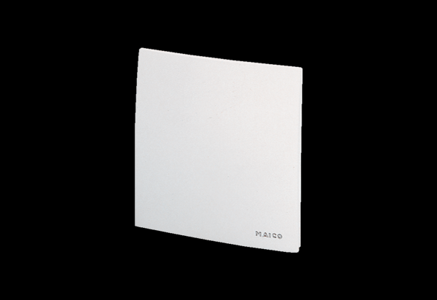Kryt ABD ER 60/100 FSortiment: B
Typové číslo: E059.1017.9101Výrobce: MAICO

